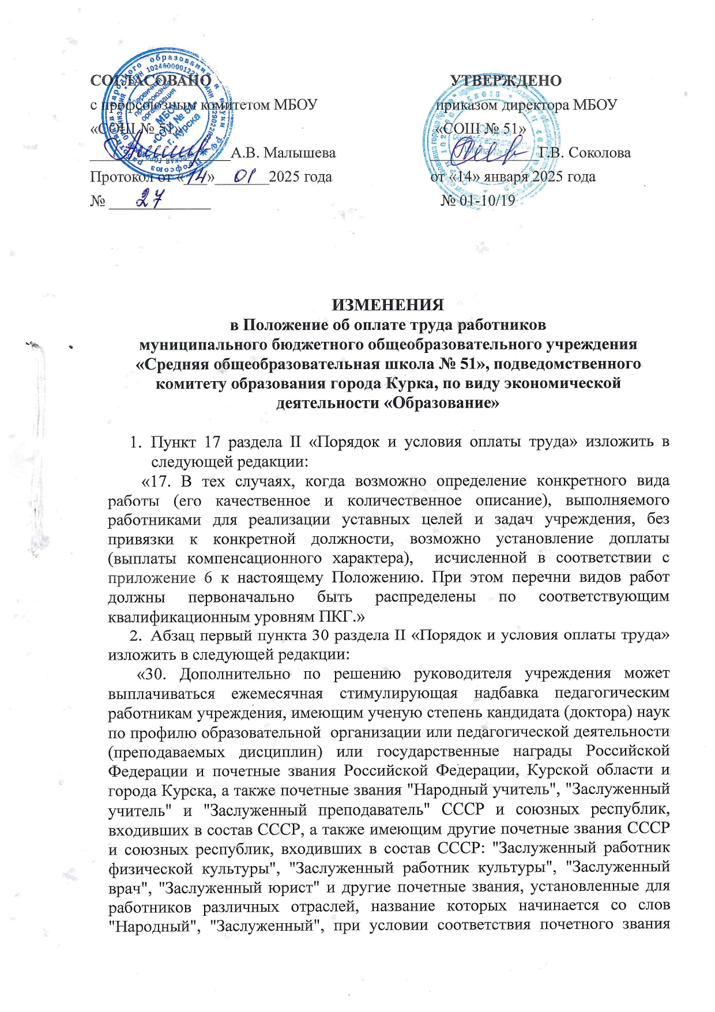профилю учреждения или педагогической деятельности (преподаваемым дисциплинам), награжденным знаками «Отличник физической культуры и спорта», «Почетный работник культуры и искусства», работающими по данным профилям, (далее по тексту – почетные звания», или ведомственные почетные звания (нагрудные знаки)».

3. Пункт 43 раздела III «Компенсационные выплаты» изложить в следующей редакции:

«43. Оплата труда работников учреждения, занятых на работах с вредными, опасными и иными особыми условиями труда, производится в повышенном размере. В этих целях работникам могут быть осуществлены следующие выплаты компенсационного характера:

* доплата за классное руководство;
* доплата за проверку письменных работ;
* доплата за заведование учебными кабинетами, лабораториями, мастерскими, учебно-опытными участками;
* доплата за руководство методическими объединениями;
* выплаты работникам, занятым на работах с вредными и (или) опасными и иными особыми условиями труда;
* доплата за совмещение профессий (должностей);
* доплата за расширение зон обслуживания;
* доплата за увеличение объема работы или исполнение обязанностей временно отсутствующего работника без освобождения от работы, определенной трудовым договором;
* доплата за работу в ночное время;
* повышенная оплата за работу в выходные и нерабочие праздничные дни;
* повышенная оплата сверхурочной работы.

Выплаты компенсационного характера, размеры и условия их осуществления устанавливаются коллективным договором, соглашениями, локальными нормативными актами учреждения в соответствии с трудовым законодательством и иными нормативными правовыми актами, содержащими нормы трудового права, настоящим Положением.

Размеры и условия осуществления выплат компенсационного характера конкретизируются в трудовых договорах работников.

Конкретные размеры выплат компенсационного характера не могут быть ниже предусмотренных трудовым законодательством и иными нормативными актами, содержащими нормы трудового права.

Руководитель учреждения проводит аттестацию рабочих мест по условиям труда в порядке, установленном трудовым законодательством.»

1. Абзац второй пункта 50 раздела III «Компенсационные выплаты» изложить в следующей редакции:

«Размер доплаты составляет не менее 40 процентов части оклада (должностного оклада) за каждый час работы работника в ночное время.»

5. Пункт 52 раздела III «Компенсационные выплаты» изложить в следующей редакции:

«52. Повышенная оплата сверхурочной работы составляет за первые два часа работы не менее чем в полуторном размере, за последующие часы – не менее чем в двойном размере, включая компенсационные и стимулирующие выплаты в соответствии со статьей 152 Трудового кодекса Российской Федерации.

Конкретные размеры оплаты за сверхурочную работу могут определяться коллективным договором, локальным нормативным актом учреждения или трудовым договором.

По желанию работника сверхурочная работа вместо повышенной оплаты может компенсироваться предоставлением дополнительного времени отдыха, но не менее времени, отработанного сверхурочно.

Работа, произведенная сверх нормы рабочего времени в выходные и нерабочие праздничные дни и оплаченная в повышенном размере либо компенсированная предоставлением другого дня отдыха в соответствии со статьей 153 Трудового кодекса Российской Федерации, не учитывается при определении продолжительности сверхурочной работы, подлежащей оплате в повышенном размере.»

1. Пункт 71 раздела VI «Другие вопросы оплаты труда» дополнить подпунктом 9 следующего содержания:

«9) В состав заработной платы (части заработной платы) педагогических работников, не превышающей минимального размера оплаты труда, не включается дополнительная оплата за выполнение с письменного согласия педагогического работника дополнительной работы, не входящей в его основные должностные обязанности в соответствии с квалификационными характеристиками по замещаемой им должности, и (или) учебной (преподавательской) работы сверх установленной нормы часов (классное руководство, проверка письменных работ, заведование учебными кабинетами, лабораториями, мастерскими, учебно-опытными участками, руководство методическими объединениями и др.).»

1. Абзац первый пункта 76 раздела VII «Заключительные положения» изложить в следующей редакции:

«76. Из фонда оплаты труда учреждения осуществляется предоставление руководящим и педагогическим работникам оплачиваемого отпуска продолжительностью соответственно на 3 и 6 месяцев для подготовки к защите диссертации на соискание ученой степени кандидата наук или доктора наук.»

1. Приложение 6 к Положению об оплате труда работников муниципального бюджетного общеобразовательного учреждения «Средняя общеобразовательная школа № 51», подведомственного комитету образования города Курка, по виду экономической деятельности «Образование», изложить в редакции согласно приложению к настоящим **Изменениям.**

**ПРИЛОЖЕНИЕ 6**

**к Положению об оплате труда работников**

**муниципального бюджетного**

**общеобразовательного учреждения**

**«Средняя общеобразовательная школа № 51»,**

**подведомственного комитету образования города Курска,**

**по виду экономической деятельности «Образование»**

**Доплаты (выплаты компенсационного характера)**

**по перечню конкретных видов работ**

|  |  |  |
| --- | --- | --- |
| **№**  **п/п** | **Наименование конкретных видов работ** | **Размер**  **доплаты (от оклада (ставки))** |
| 1 | Учителям – за классное руководство *:  1 – 4 классов  5 – 11 классов | 0,006  0,008 |
| 2 | Учителям 1 – 4 классов – за проверку тетрадей ** | 0,10 |
| 3 | Учителям – за проверку письменных работ с учетом установленного объема учебной нагрузки **:  по русскому языку, родному языку и литературе  по математике  по иностранному языку, черчению | 0,15  0,10  0,10 |
| 4 | Учителям – за заведование учебными кабинетами (лабораториями) в образовательных организациях, реализующих общеобразовательные программы общего образования *** | 0,10 |
| 5 | Учителям – за исполнение обязанностей мастера учебных мастерских (заведование учебными мастерскими)  при наличии комбинированных мастерских | до 0,20  до 0,35 |
| 6 | Библиотечным работникам – за работу с библиотечным фондом учебников в образовательных организациях | до 0,20 |
| 7 | Педагогическим работникам – за проведение внеклассной работы по физическому воспитанию в школах, при отсутствии в штате учреждения должности преподавателя по внеклассной работе, с количеством классов:  от 10 до 19  от 20 до 29  30 и более классов | 0,25  0,50  1 |
| 8 | Педагогическим работникам – за руководство методическими объединениями | до 0,15 |
| 9 | Учителям, преподавателям муниципальных образовательных учреждений города Курска – за подготовку стипендиатов главы Администрации города Курска (на период с 1 сентября по 31 августа следующего года) | 0,10 |
| 10 | Работникам:  образовательных учреждений – за работу в составе психолого-медико-педагогического консилиума | до 0,20 |
| 11 | Педагогическим работникам образовательных организаций – за призовые места на международных, республиканских, областных и городских профессиональных смотрах и конкурсах (в течение следующего учебного года (с 1 сентября по 31 августа) в пределах фонда оплаты труда):  за первое место  за второе место  за третье место | 0,50  0,40  0,30 |
| 12 | Учителям физической культуры, осуществляющим организацию деятельности школьных спортивных клубов и обеспечивающих в них реализацию дополнительных общеобразовательных программ в области физической культуры и спорта для детей | до 0,20 |

________________________________

* За одного обучающегося.

** В классах образовательных учреждений всех типов, видов и наименований с числом обучающихся менее 15 человек выплаты за проверку письменных работ рекомендуется производить в размере 50 процентов от соответствующих доплат.

*** Рекомендуемое количество оплачиваемых кабинетов:

- по средним общеобразовательным школам с количеством обучающихся менее 700 человек - 15;

-по средним общеобразовательным школам с количеством обучающихся от 700 до 1000 человек - 30;

-по средним общеобразовательным школам с количеством обучающихся более 1000 человек - 40;  
-по основным общеобразовательным школам, прогимназиям - 12.